**Doorlopende leerlijn**

7.3.1. De eindtermen voor zijn schoolvak op een gegeven niveau vergelijken met de eindtermen voor een hoger of lager niveau en op basis van een analyse van de eindtermen voor de bovenbouw bepalen welke kennis en vaardigheden in de onderbouw aangeboden moeten worden teneinde een voor de leerling optimale aansluiting tussen onder- en bovenbouw te garanderen.

In mijn huidige onderwijspraktijk geef ik voornamelijk les in heterogene groepen bestaande uit leerlingen die of de kaderberoepsgericht leerweg volgen of de gemende leerweg volgen. Het is daarom uitermate belangrijk dat ik de doorlopende leerlijn duidelijk voor ogen heb en weet welke verschillen er zijn in niveau, zodat de aansluiting tussen onder- en bovenbouw optimaal is.

Hierbij is het natuurlijk ook van belang dat je goed op de hoogte bent welke onderdelen afgesloten worden in het centrale examen of in het schoolexamen. Hieronder volgt hiervan een overzicht.

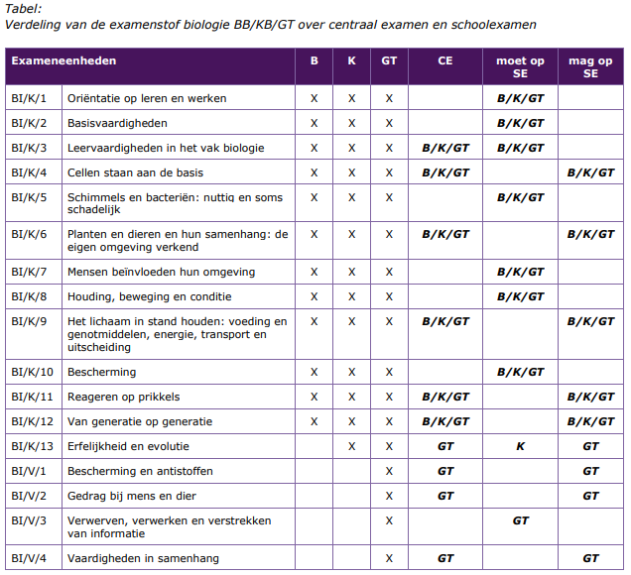

Bron 1: <https://www.examenblad.nl/examenstof/syllabus-2019-biologie-vmbo/2019/vmbo-kb/f=/biologie_vmbo_2019_versie_2.pdf>

Een van de onderwerpen voor het centraal examen is: cellen staan aan de basis. Hier hoort het volgende leerdoel bij: *delen waaruit een cel is opgebouwd en delen waardoor een cel kan zijn omgeven, benoemen en in afbeeldingen of in modellen aanwijzen en van deze delen de functie(s) beschrijven: – celkern, cytoplasma, celmembraan, vacuole, bladgroenkorrels, zetmeelkorrels, kleurstofkorrels, celwand.*

Om dit leerdoel te behalen moet de leerling dus kennis hebben van de delen van de cel, deze delen kunnen herkennen, aanwijzen en benoemen en de functies van deze delen beschrijven. Een leerdoel die gedurende de gehele leerlijn aanbod komt. In onderstaande tabel is deze doorlopende leerlijn m.b.t tot dit leerdoel weergegeven.

|  |  |
| --- | --- |
| **Leerjaar** | **Omschrijving** |
| 1 | Cel onderdelen komen in meerdere thema’s van de lesmethode aanbod. Thema 3: cellen en organen. Thema 4: ordening. Tevens worden en microscopische practica uitgevoerd waarbij cel onderdelen centraal staan. |
| 2 | Cel onderdelen komen in de lesmethode aanbod. |
| 3 | Cel onderdelen komen in lesmethode aanbod en worden getoetst in een PTA examen over organismen. Tevens wordt een microscopie examen afgelegd waarbij cel onderdelen centraal staan. |
| 4 | Cel onderdelen komen in lesmethode aanbod en worden getoetst in een PTA examen. |

Zoals in bovenstaande tabel wordt weergeven wordt dit leerdoel in meerdere leerjaren getoetst en op verschillende manieren getoetst.

Naast schriftelijke toetsing is er ook gekozen voor een praktische inslag van het behalen van dit leerdoel. Dit gebeurt onder andere door microscopie opdrachten en tekeningen maken van cellen.

Voor alle leerjaren zijn jaarplanners aanwezig, per niveau, als handleiding voor de docent. Voor de onderbouw is er een PTO. Voor de bovenbouw is er per niveau een PTA. Hiermee is een doorlopende leerlijn gegarandeerd.